

Marzo 2026
Convocatoria de manifestación de interés para la
realización de la Capitalización de experiencias del
proyecto Mujeres Echando Raíces (MERA)

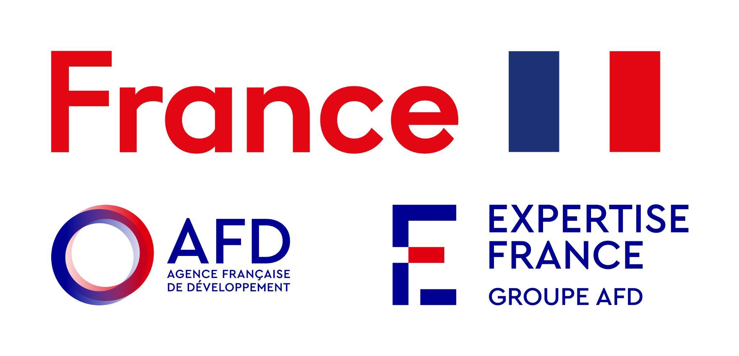

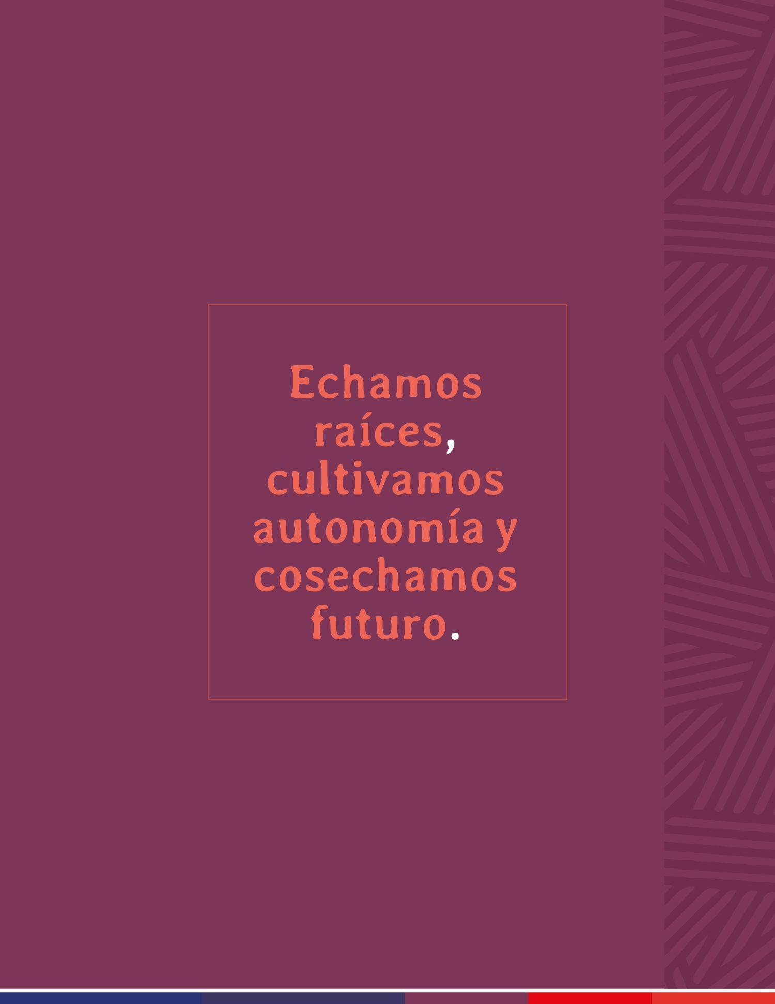

Índice

Contexto general del proyecto de capitalización 4
Actores implicados en la capitalización 4
Objetivos de la capitalización 4
Perímetro de la capitalización 5
Objetos y preguntas claves (no exhaustivo) 5
Desarrollo esperado de la consultoría 5
Productos de la capitalización 6
Experticia del equipo de consultoría 6
Calendario 7
Presupuesto de la misión de capitalización 7

Contexto general del proyecto de capitalización
El proyecto Mujeres Echando Raíces (MERA) es una iniciativa de cooperación internacional financiada por la Agencia Francesa de Desarrollo (AFD) a través del Fondo de Apoyo a las Organizaciones Feministas (FSOF) e implementada por Expertise France, en articulación con autoridades locales y organizaciones de la sociedad civil en Cali (Colombia) y Quito (Ecuador). El proyecto busca fortalecer la autonomía, el acceso a derechos y las condiciones de vida de mujeres migrantes y de comunidades de acogida, mediante un enfoque integrado que combina acceso a vivienda digna en alquiler, fortalecimiento de la autonomía económica y prevención de violencias basadas en género y promoción de los derechos sexuales y reproductivos. MERA se caracteriza por su fuerte anclaje territorial, su trabajo intersectorial con instituciones públicas y actores sociales, y su enfoque feminista que reconoce las desigualdades estructurales que afectan particularmente a las mujeres en contextos de movilidad humana. A través de sus diferentes componentes, el proyecto busca generar soluciones sostenibles, aprendizajes replicables y buenas prácticas que contribuyan al fortalecimiento de políticas públicas inclusivas en la región.

La capitalización del proyecto MERA se enmarca en la voluntad de formalizar, analizar y compartir los aprendizajes obtenidos de esta iniciativa piloto, con el fin de fortalecer el aprendizaje colectivo, mejorar la coherencia e impacto de las acciones futuras, y valorar las buenas prácticas desarrolladas.
Además, responde a la necesidad de documentar el enfoque integrado (vivienda, autonomía económica, salud/DSSyR) y el trabajo con las autoridades locales, con miras a una posible réplica o adaptación en otros contextos de América Latina.

Actores implicados en la capitalización
Equipos de terreno de Expertise France y de la Agencia Francesa de Desarrollo.
Socios locales : Organizaciones de la Sociedad Civil (OSC), autoridades públicas, organizaciones feministas.
Experto/as externo/as movilizados en el marco del proyecto MERA.

Objetivos de la capitalización
- Formalizar y documentar las buenas prácticas y lecciones aprendidas en la implementación de los tres componentes del proyecto (vivienda, autonomía económica, salud/DSSyR), desde una perspectiva feminista.
- Analizar los factores de éxito y obstáculos en la coordinación intersectorial y la participación de actores públicos y privados.
- Fortalecer la comunicación y colaboración entre los equipos, socios y beneficiarias.
- Producir entregables útiles para la continuación del proyecto y/u otras iniciativas similares y trabajos de incidencia a favor de un enfoque integrado y feminista.

Perímetro de la capitalización
Temporal : las experiencias y practicas capitalizadas se sitúan entre el 2023 y finales de 2026.
Geográfico: Las misiones son a prever en Cali (Colombia) y Quito (Ecuador).

Objetos y preguntas claves (no exhaustivo)
- ¿Cómo logró (o no) el proyecto MERA integrar los tres componentes de manera coordinada, eficiente y sostenible?
• ¿Cuáles son los aprendizajes derivados del enfoque "Housing First" adaptado a las dinámicas migratorias y la perspectiva de género?
• ¿Cuál ha sido el impacto del trabajo con las autoridades locales en la sostenibilidad y apropiación del proyecto?
• ¿Cuáles son las buenas prácticas en autonomía económica y prevención de VBG, y cómo pueden replicarse?
• ¿Cómo contribuyó el proyecto a fortalecer las redes locales y el tejido social?

Desarrollo esperado de la consultoría
Principales etapas

- Preparación de la reunión marco: Reunión con el equipo del proyecto y el grupo de pilotaje de la capitalización. Validación de preguntas claves y metodología.
- Análisis de datos, prácticas y experiencias sistematizadas, con acento en acciones generadoras de efectos positivos en el proyecto. Esto implica la revisión documental y análisis de informes, herramientas MEL y documentos del proyecto.
- Colecta de experiencias:
  - Talleres participativos en Colombia y Ecuador: con equipos y socios para sensibilizar a la capitalización, identificar prácticas inspiradoras, con fuerte potencial de cambio al igual que los desafíos y propuestas generadas gracias a MERA.
  - Workshops a distancia para profundizar aspectos claves para la capitalización.
  - Entrevistas semiestructuradas: Con beneficiarias, autoridades locales y socios.
  - Encuesta en línea: Para recoger retroalimentación de actores menos accesibles.
  - Análisis: Triangulación de datos, identificación de tendencias y aprendizajes transversales.
- Producción de entregables: Redacción colaborativa y validación por las partes interesadas.
- Difusión de los aprendizajes: Talleres de presentación e intercambio de prácticas en Colombia y Ecuador.
Publicación en plataformas de Expertise France (La Ruche, Magellan) y de socios.
Presentación en eventos regionales (ej.: conferencias sobre migración o derechos de las mujeres).

Productos de la capitalización
Los productos de la capitalización son destinados a públicos diversos. Por ello todos los productos deberán contar con una traducción al francés, en particular aquellos destinados a la institución financiera y a Expertise France. La lista de productos esperados es a modo de referencia. Las propuestas originales del equipo consultor serán estudiadas con atención.

- Informe de capitalización: Análisis de procesos, buenas prácticas, lecciones aprendidas y recomendaciones (30-40 páginas). En francés y español.
- Fichas temáticas: Por componente (vivienda, autonomía económica, salud/DSSyR) y coordinación intersectorial. En español, con un resumen de las fichas presentadas en francés.
- Talleres de restitución de los aprendizajes: Para presentar los resultados con las partes interesadas, intercambiar sobre los procesos capitalizados y fomentar la apropiación de los aprendizajes.
- Material visual: Infografías y/o videos que sinteticen los aprendizajes clave (para difusión amplia). En el caso de los videos, estos deben contar con subtítulos en francés e inglés.
- Base de conocimientos: esto incluye la reunión de todos los documentos y herramientas producidas en el marco del proyecto (matriz de indicadores, fichas técnicas, etc.).

Experticia del equipo de consultoría
Para esta misión de capitalización se busca un equipo de capitalización que en su conjunto aportara les experiencias y competencias que siguen a continuación :
- Experiencia en capitalización de proyectos y sistematización de aprendizajes, preferiblemente en el ámbito de la cooperación internacional y proyectos sociales con perspectiva de género y/o feminista.
- Experiencia en análisis de políticas públicas y programas sociales, particularmente en temas relacionados con género, migración, vivienda, autonomía económica, VBG, DSSR o más ampliamente derechos de las mujeres.
- Conocimiento y aplicación de enfoques participativos y feministas en procesos de investigación, evaluación o capitalización.
- Experiencia en facilitación de talleres participativos y entrevistas cualitativas, incluyendo trabajo con organizaciones de la sociedad civil, autoridades públicas y poblaciones en situación de vulnerabilidad.
- Capacidad demostrada para analizar procesos complejos de coordinación interinstitucional y formular recomendaciones estratégicas.
- Experiencia en producción de entregables claros y adaptados a diferentes públicos (informes analíticos, fichas temáticas, materiales de difusión).
- Experiencia de trabajo o conocimiento del contexto latinoamericano, y preferiblemente de Colombia y/o Ecuador.

Se valorará positivamente:
- Experiencia en procesos de capitalización en proyectos piloto o innovadores, con enfoque de replicabilidad.
- Capacidad para trabajar en español (lengua de trabajo del proceso) y en francés (lengua de destino de algunos de los productos esperados por la misión).

El equipo deberá incluir al menos:
- Un(a) coordinador(a) de la misión, responsable de la conducción metodológica del proceso y de la calidad de los entregables.
- Especialista(s) temático(s), con experiencia en al menos uno de los siguientes ámbitos: género y políticas feministas, migración, vivienda y hábitat, autonomía económica o salud y derechos sexuales y reproductivos.

Calendario
Fecha límite de presentación de manifestación de interés | 13 de abril de 2026
Selección de los equipos que recibirán los términos de referencias completos | 20 de abril de 2026 *
Recepción de las ofertas técnicas y financieras | 15 de mayo de 2026*
Posibles entrevistas con los equipos preseleccionados | 20 de mayo de 2026*
Inicio de la misión y preparación de la colecta | 25 de mayo de 2026*
Misiones en Ecuador y Colombia | entre junio y julio 2026 *
Redacción de los productos de la misión de capitalización | Agosto 2026*
Validación y finalización de los productos | Septiembre 2026*
Difusión y valorización | Octubre 2026*
- Son fechas estimadas

Presupuesto de la misión de capitalización
La presente misión tendrá una duración de seis meses y exige desplazamientos en Ecuador y Colombia. La oferta técnica y financiera no debe ser superior a 60.000 € y debe incluir todos los impuestos y cotizaciones sociales de las personas implicadas, gastos de desplazamiento (hotel, avión, visas y perdiems), y la organización de los talleres.

Convocatoria para la Manifestación de Interés: Capitalización de Experiencias
Esta convocatoria tiene como objetivo identificar equipos consultores con experiencia relevante para participar en un proceso de capitalización de experiencias. Al finalizar esta fase, se realizará una preselección de candidatos/as, a quienes se les invitará a presentar una propuesta técnica y económica en el marco de una licitación restringida, basada en los términos de referencia definitivos del proyecto.

Requisitos para la manifestación de interés:

En esta etapa, se solicita el currículum vitae (CV) actualizado del/a consultor/a propuesto/a como líder del equipo o responsable de la misión y el formato de Expresión de Interés diligenciado y firmado.
Si se propone un equipo de consultores/as, no es obligatorio adjuntar los CV del resto del equipo en esta fase (será requerido durante la licitación restringida), aunque se valora positivamente su envío.
Se pide destacar en el CV los aspectos específicos que consideren más relevantes para evaluar su idoneidad en el marco de esta capitalización de experiencias.

Envío de documentos: Los CV actualizados deberán enviarse simultáneamente a las siguientes direcciones de correo electrónico:

Solenn Lorre, Encargada SERA y Comunicaciones proyecto MERA, Expertise France : solenn.lorre@expertisefrance.fr

Rodrigue Olavarría Tapia, Coordinador Aprendizaje, Expertise France : rodrigue.olavarria-tapia@expertisefrance.fr



